**ФЕДЕРАЛЬНОЕ ГОСУДАРСТВЕННОЕ БЮДЖЕТНОЕ ОБРАЗОВАТЕЛЬНОЕ УЧРЕЖДЕНИЕ ВЫСШЕГО ОБРАЗОВАНИЯ**



**МОСКОВСКИЙ ПОЛИТЕХНИЧЕСКИЙ УНИВЕРСИТЕТ**

**ВЫСШАЯ ШКОЛА ПЕЧАТИ И МЕДИАИНДУСТРИИ**

***Институт Принтмедиа и информационных технологий***

***Кафедра Информатики и информационных технологий***

**направление подготовки**

**09.03.02 «Информационные системы и технологии»**

**ЛАБОРАТОРНАЯ РАБОТА № _11_**

**Дисциплина:** Введение в программирование

**Выполнил(а): студент(ка) группы _191-726__**

________Щека С. А.__________

(Фамилия И.О.)

**Дата, подпись** ________________ ***___________***

(Дата) (Подпись)

**Проверил: _Асс. Кононенко К.М.*________ ___________***

(Фамилия И.О., степень, звание) **(Оценка)**

**Дата, подпись** ________________ ***___________***

(Дата) (Подпись)

**Замечания: _________________________________________________________**

**____________________________________________________________________**

**____________________________________________________________________**

**Москва**

**2019**

Оглавление

**Теория** 3

**Задания** 4

**Блок-схемы** 5

**Коды программ** 7

Листинг 1 7

Листинг 2 8

Листинг 3 9

Листинг 4 10

Листинг 5 11

**Результаты выполнения програм** 12

# **Теория**

Оператор for выполняет оператор или блок операторов, пока определенное логическое выражение равно значению true.

В любой момент в блоке операторов for вы можете прервать цикл с помощью оператора [break](https://docs.microsoft.com/ru-ru/dotnet/csharp/language-reference/keywords/break) или перейти к следующей итерации в цикле с помощью оператора [continue](https://docs.microsoft.com/ru-ru/dotnet/csharp/language-reference/keywords/continue). Также можно выйти из цикла for с помощью операторов [goto](https://docs.microsoft.com/ru-ru/dotnet/csharp/language-reference/keywords/goto), [return](https://docs.microsoft.com/ru-ru/dotnet/csharp/language-reference/keywords/return) или [throw](https://docs.microsoft.com/ru-ru/dotnet/csharp/language-reference/keywords/throw).

Операторы в разделе *инициализатора* выполняются только один раз перед входом в цикл. Раздел *инициализатора* представляет собой один из следующих объектов:

Объявление и инициализация локальной переменной цикла, к которой невозможно получить доступ вне цикла.

Ноль или более выражений операторов из следующего списка, разделенные запятыми:

оператор [присваивания](https://docs.microsoft.com/ru-ru/dotnet/csharp/language-reference/operators/assignment-operator)

вызов метода

префиксное или постфиксное выражение [приращения](https://docs.microsoft.com/ru-ru/dotnet/csharp/language-reference/operators/arithmetic-operators#increment-operator-), такое как ++i или i++

префиксное или постфиксное выражение [декремента](https://docs.microsoft.com/ru-ru/dotnet/csharp/language-reference/operators/arithmetic-operators#decrement-operator---), такое как --i или i--

создание объекта с помощью оператора [new](https://docs.microsoft.com/ru-ru/dotnet/csharp/language-reference/operators/new-operator)

выражение [await](https://docs.microsoft.com/ru-ru/dotnet/csharp/language-reference/operators/await)

# **Задания**

1. Даны целые положительные числа A и B (A < B). Вывести все целые числа от A до B включительно; при этом каждое число должно выводиться столько раз, каково его значение (например, число 3 выводится 3 раза).

2. Даны положительные числа A и B (A > B). На отрезке длины A размещено максимально возможное количество отрезков длины B (без наложений). Не используя операции умножения и деления, найти длину незанятой части отрезка A.

3. Дано целое число N (> 1). Вывести наименьшее из целых чисел K, для которых сумма 1 + 2 + . . . + K будет больше или равна N, и саму эту сумму.

4. Начальный вклад в банке равен 1000 руб. Через каждый месяц размер вклада увеличивается на P процентов от имеющейся суммы (P — вещественное число, 0 < P < 25). По данному P определить, через сколько месяцев размер вклада превысит 1100 руб., и вывести найденное количество месяцев K (целое число) и итоговый размер вклада S (вещественное число).

5. Даны целые положительные числа A и B. Найти их наибольший общий делитель (НОД), используя алгоритм Евклида

6. Дано целое число N (> 1), являющееся числом Фибоначчи: N = FK. Найти целое число K — порядковый номер числа Фибоначчи N.

# **Блок-схемы**

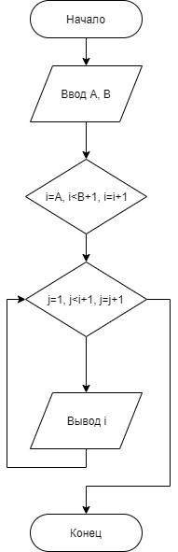

Рисунок 1 — Блок-схема к заданию 1.

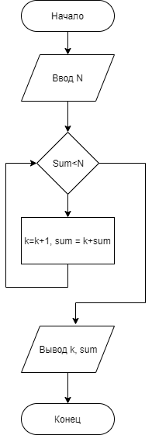

Рисунок 2 — Блок-схема к заданию 2.

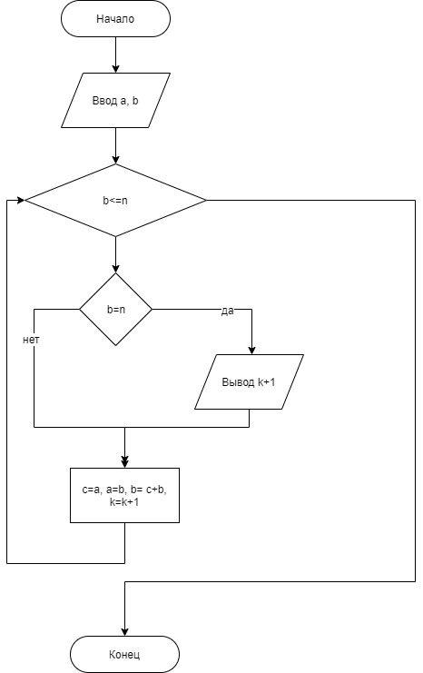

Рисунок 3 — Блок-схема к заданию 3.

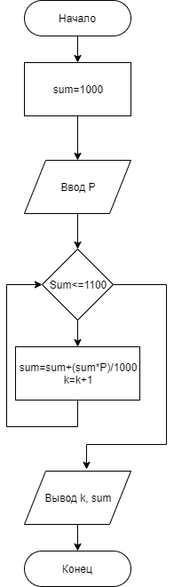

Рисунок 4 — Блок-схема к заданию 4.

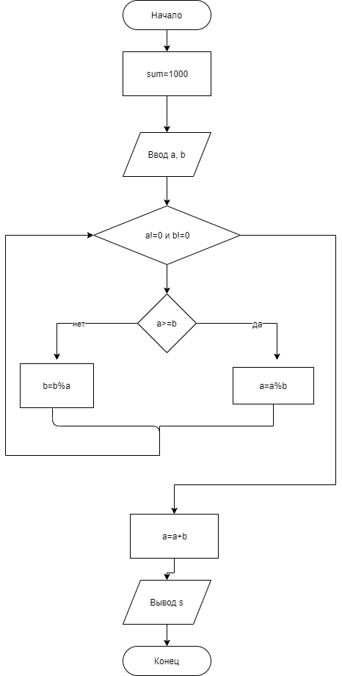

Рисунок 5 — Блок-схема к заданию 5.

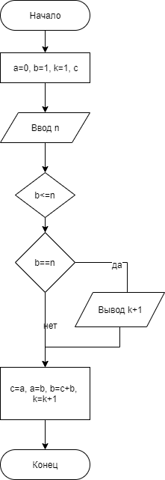

Рисунок 6 — Блок-схема к заданию 6.

# **Коды программ**

Листинг 1 —Задание 1(Сравнение чисел)

1. ﻿using System;
2. using System.Collections.Generic;
3. using System.Linq;
4. using System.Text;
5. using System.Threading.Tasks;
6. namespace ConsoleApp1
7. {
8. class Program
9. {
10. static void Main(string[] args)
11. {
12. int i, j;
13. Console.Write(" А = ");
14. int A = Convert.ToInt32(Console.ReadLine());
15. Console.Write(" B = ");
16. int B = Convert.ToInt32(Console.ReadLine());
17. for (i = A; i < B+1; i++)
18. {
19. for (j = 1; j < i+1; j++)
20. {
21. Console.Write("" + i);
22. }
23. Console.WriteLine("");
24. }
25. Console.ReadLine();
26. }
27. }
28. }

Листинг 2 —Задание 2 (Нахождение суммы)

1. using System;
2. using System.Collections.Generic;
3. using System.Linq;
4. using System.Text;
5. using System.Threading.Tasks;
6. namespace ConsoleApp1
7. {
8. class Program
9. {
10. static void Main(string[] args)
11. {
12. int sum = 1, k = 1;
13. Console.Write(" N = ");
14. int N = Convert.ToInt32(Console.ReadLine());
15. while (sum<N)
16. {
17. k = k + 1;
18. sum = k + sum;
19. }
21. Console.WriteLine(" k = " + k);
22. Console.WriteLine(" sum = " + sum);
23. Console.ReadLine();
24. }
25. }
26. }

Листинг 3 —Задание 3 (Нахождение суммы)

1. using System;
2. using System.Collections.Generic;
3. using System.Linq;
4. using System.Text;
5. using System.Threading.Tasks;
6. namespace ConsoleApp1
7. {
8. class Program
9. {
10. static void Main(string[] args)
11. {
12. int sum = 1, k = 1;
13. Console.Write(" N = ");
14. int N = Convert.ToInt32(Console.ReadLine());
15. while (sum<N)
16. {
17. k = k + 1;
18. sum = k + sum;
19. }
21. Console.WriteLine(" k = " + k);
22. Console.WriteLine(" sum = " + sum);
23. Console.ReadLine();
24. }
25. }
26. }

Листинг 4 —Задание 4(Расчет процентов)

1. using System;
2. using System.Collections.Generic;
3. using System.Linq;
4. using System.Text;
5. using System.Threading.Tasks;
6. namespace ConsoleApp1
7. {
8. class Program
9. {
10. static void Main(string[] args)
11. {
12. int sum = 1000, k = 0;
13. Console.Write(" P = ");
14. int P = Convert.ToInt32(Console.ReadLine());
15. while (sum <= 1100)
16. {
17. sum= sum + (sum * P) / 100;
18. k = k + 1;
19. }
21. Console.WriteLine(" k = " + k);
22. Console.WriteLine(" sum = " + sum);
23. Console.ReadLine();
25. }
26. }

Листинг 5 - Задание 5 (Нахождение общего делителя)

1. using System;
2. using System.Collections.Generic;
3. using System.Linq;
4. using System.Text;
5. using System.Threading.Tasks;
6. namespace ConsoleApp1
7. {
8. class Program
9. {
10. static void Main(string[] args)
11. {
12. int s = 0;
13. Console.Write(" a = ");
14. int a = Convert.ToInt32(Console.ReadLine());
15. Console.Write(" b = ");
16. int b = Convert.ToInt32(Console.ReadLine());
17. while ((a != 0) && (b != 0))
18. {
19. if (a >= b)
20. {
21. a = a % b;
22. } else {
23. b = b % a;
24. }
25. }
26. s = a + b;
28. Console.WriteLine(" s = " + s);
29. Console.ReadLine();
30. }
31. }
32. }

# 

Листинг 6 - Задание 6 (Номер числа Фибоначчи)

1. using System;
2. using System.Collections.Generic;
3. using System.Linq;
4. using System.Text;
5. using System.Threading.Tasks;
6. namespace ConsoleApp1
7. {
8. class Program
9. {
10. static void Main(string[] args)
11. {
12. int a=0, b=1, k=1, c;
13. Console.Write(" n = ");
14. int n = Convert.ToInt32(Console.ReadLine());
15. while (b <= n)
16. {
17. if (b == n)
18. {
19. Console.WriteLine(k+1);
20. break;
21. }
22. c = a;
23. a = b;
24. b = c + b;
25. k++;
26. }
28. Console.ReadLine();
29. }
30. }
31. }

# **Результаты выполнения программ**

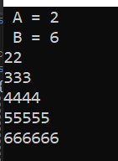

Рисунок 7 — результат выполнения программы 1.

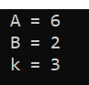

Рисунок 8 — результат выполнения программы 2.

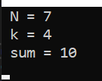

Рисунок 9 — результат выполнения программы 3.

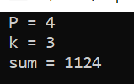

Рисунок 10 — результат выполнения программы 4.

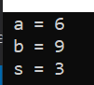

Рисунок 11 — результат выполнения программы 5.

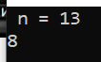

Рисунок 12 — результат выполнения программы 6.